Задание
1. Выполнить конспект в тетради.
2. В качестве отчета скинуть фотографии конспекта либо в социальной сети «Вконтакте» в личном сообщении (https://vk.com/id35792775), либо скинуть на электронную почту guv@apt29.ru
Срок выполнения: до 19.10.20 до 09:00

Устройство выборки и хранения
Устройство выборки и хранения (УВХ) в электронике представляет собой схему, запоминающую напряжение на входе в определенный момент времени. Устройство является компонентом большинства аналого-цифровых преобразователей.
При сборе информации и ее последующем преобразовании часто бывает необходимо зафиксировать значение аналогового сигнала в некоторый момент времени. Некоторые типы аналоговоцифровых преобразователей, например последовательного приближения, могут давать совершенно непредсказуемые ошибки, если их входной сигнал не зафиксирован во время преобразования. При смене входного кода цифроаналоговых преобразователей из-за неодновременности установления разрядов наблюдаются выбросы выходного напряжения. А;'1я устранения этого явления на время установления также следует зафиксировать выходной сигнал ЦАП. Устройства выборки и хранения, выполняющие эту функцию, должны на интервале времени выборки (слежения) повторять на выходе входной аналоговый сигнал, а при переключении режима на хранение сохранять последнее значение выходного напряжения до поступления сигнала выборки.
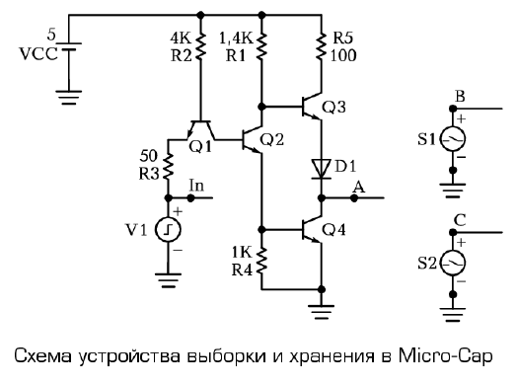

График временных сигналов
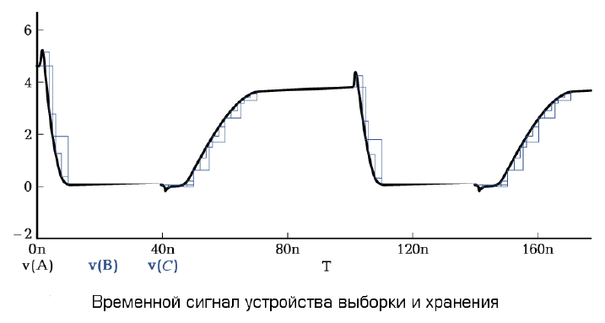
Из графика видно, что чем меньше период дискретизации, тем ближе цифровой сигнал к реальному. При периоде 5 нс происходит более грубая дискретизация сигнала.

